I. WPROWADZENIE
W ramach prac studialnych i analitycznych, realizowanych przez Departament Innowacyjności Ministerstwa Gospodarki, Pracy i Polityki Społecznej dotyczącej sytuacji jednostek badawczo-rozwojowych, znajdujących się w obszarze działania Resortu, prowadzone są działania służące stworzeniu możliwie obiektywnego systemu wszechstronnej ich oceny. Ma to istotne znaczenie dla bieżącej współpracy departamentu z nadzorowanymi jednostkami zaplecza naukowo-badawczego, w tym dla prawidłowej realizacji prac w prowadzonym przez departament programie konsolidacji wybranych jednostek. Działania konsolidacyjne mają wykreować grupę silnych instytutów branżowych, które w przyszłości mogłyby aspirować do uzyskania statusów Państwowych Instytutów Badawczych, działających w obszarach zainteresowań Ministerstwa Gospodarki, Pracy i Polityki Społecznej.
Równie ważnym jest uzyskanie możliwie obiektywnej oceny stanu poszczególnych, nadzorowanych podmiotów, w obliczu działań powołanego przez MGPiPS Międzyresortowego Zespołu ds. Przekształceń Własnościowych Jednostek Badawczo-Rozwojowych, którego ustalenia będą w istotnej mierze ważyć o przyszłych losach instytutów i ośrodków badawczo-rozwojowych nadzorowanych przez Ministra Gospodarki, Pracy i Polityki Społecznej.
W związku z określonymi, nieporównywalnymi do innych, obszarami działalności merytorycznej poszczególnych jbr, stworzenie jednolitych, obiektywnych i sprawiedliwych dla wszystkich kryteriów oceny nie jest rzeczą łatwą. Dlatego też prezentowana ocena punktowa jednostek oparta została na wynikach ekonomicznych jednostki, uzyskanych w ostatnich dwóch latach (2001, 2002). Przyjęcie kryteriów ekonomicznych pozwala na próbę stworzenia w miarę obiektywnego sposobu oceny jednostek, gdyż zaproponowane kryteria oceny są spójne dla wszystkich podmiotów, niezależnie od ich sfery działalności.
Prezentowana "Ocena punktowa JBR-ów nadzorowanych przez Ministra Gospodarki, Pracy i Polityki Społecznej" uwzględnia zatem pięć podstawowych kryteriów, a mianowicie:
1. Uzyskaną kategorię wg klasyfikacji KBN
2. Wynik finansowy, netto ( wynik dodatni oraz poprawiony wynik ujemny)
3. Przychody, z całokształtu działalności jednostki,
4. Wartość sprzedanych badań naukowych i prac badawczo-rozwojowych
5. Dynamikę zmian w uzyskanym wyniku finansowym, przychodach oraz sprzedaży wdrożeń.
Kryteria zawarte w prezentowanej "Ocenie punktowej ..." będą wykorzystane przy rozpatrywaniu wniosków o nagrodę roczną oraz ustalenie wynagrodzenia miesięcznego dyrektorów jbr.
II. PROPONOWANE KRYTERIA OCENY PUNKTOWEJ JEDNOSTEK

Proponowane przez Departament Innowacyjności kryteria oceny punktowej poszczególnych jednostek są następujące:
l. Uzyskana w ostatnim roku kategoria wg klasyfikacji Komitetu Badań Naukowych:
kategoria " l " - 5 punktów
kategoria " 2 " - 3 punkty
kategoria " 3 " - l punkt
2. Wynik finansowy netto jednostki oraz dynamika zmiany:
A. wynik:
do 200 tys. zł - l punkt
200-600 tys. zł - 4 punkty
powyżej 600 tys. zł - 8 punktów
B. Dynamika zmiany, rok bieżący /rok poprzedni:
do minus 8% - 0 punktów
- 8% do - 4% - 2 punkty
-4% do 0% - 4 punkty
0% do 4% - 6 punktów
powyżej 4% - 8 punktów
3. Wartość przychodów z całokształtu działalności jednostki oraz dynamika zmian.
A. Przychody:
do 10 mln zł - l punkt
od 10 -20 mln zł - 4 punkty ;
3
powyżej 20 mln zł - 8 punktów
B. Dynamika, zmiany, rok bieżący / rok poprzedni

do minus 8%

- 8% do - 4%
- 4% do 0%
0% do 4% powyżej 4%
0 punktów
2 punkty
4 punkty
6 punktów
8 punktów

4. Wartość sprzedanych badań naukowych i prac badawczo-rozwojowych (wdrożeń) oraz dynamika

A. Wartość sprzedaży:
l punkt
4 punkty
8 punktów

do 2,5 mln zł
2,5-20 min zł
powyżej 20 min zł

B. Dynamika zmian, rok bieżący / rok poprzedni:
do minus 8 % - 0 punktów
- 8 % do - 4 % - 2 punkty
- 4 % do O % - 4 punkty
0 % do 4 % - 6 punktów
powyżej 4 % - 8 punktów
5. Poprawa ujemnego wyniku finansowego.

A. Wartość
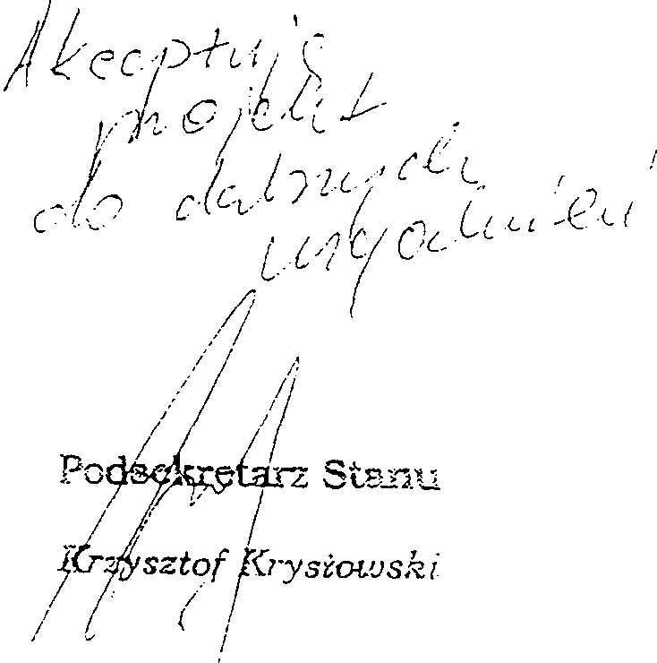

do 0,75 mln zł - l punkt
0,75 do 1,5 mln zł - 4 punkty
powyżej l ,5 mln zł - 8 punktów
B. Dynamika zmiany (poprawy)
do 50 % - 2 punkty
50 % do 200 % - 4 punkty
powyżej 200 % - 6 punktów
Maksymalna ocena - 53 punkty

